Latvijas Universitāte
Bioloģijas fakultāte
Botānikas un ekoloģijas katedra

Krokainās rozes (Rosa rugosa) ietekme uz augu sabiedrību struktūru baltajās un pelēkajās kāpās

Bakalaura darbs

Autore: Egija Biseniece
apl. nr. Biol010089

Darba vadītājs: MSc. Didzis Tjarve

Katedras vadītājs: Dr. biol., asoc. prof.
Guntis Brūmelis

Recenzenti: Dr. biol., asoc. prof.
Guntis Brūmelis

MSc. Liene Salmiņa

Rīga 2004

Kopsavilkums
“Krokainās rozes (Rosa rugosa) ietekme uz augu sabiedrību struktūru baltajās un pelēkajās kāpās”.
Egija Biseniece
Svešo invazīvo sugu ienākšana rada pārmaiņas dabiskajās ekosistēmās. Visvairāk tiek ietekmēti biotopi uz nabadzīgām augsnēm, tai skaitā piekrastes kāpas. Latvijas piekrastē, tāpat kā citviet Eiropā ir ieviesusies invazīva kokaugu suga - krokainā roze Rosa rugosa.
Darbā tiek apskatīta R.rugosa ietekme uz veģetācijas struktūru Papes piekrastes kāpās. Tika ierīkoti parauglaukumi, kuri atradās gan R.rugosa audzēs, gan ārpus tām. Parauglaukumi sadalīti četrās grupās atkarībā no R.rugosa klātbūtnes. Izveidota sugu dominances struktūra. Veikta veģetācijas datu TWINSPAN un DECORANA analīze. Aprēķināti sabiedrību līdzīguma un daudzveidības indeksi parauglaukumu grupās.
Lielais kāpām neraksturīgo sugu skaits liecina, ka Papes piekraste ir stipri antropogēni ietekmēta, tādēļ augu sabiedrību uzņēmība pret invāziju ir palielināta. R.rugosa audzes atradās galvenokārt pārejas joslā starp priekškāpām un pelēkajām kāpām, vairāk tā ir saistīta tieši ar priekškāpu augu sabiedrībām. R.rugosa klātbūtnē visstraujāk samazinās lakstaugu un sūnu – ķērpju īpatsvars, kuri ir nozīmīgākie pelēko kāpu struktūrelementi. Līdz ar to R.rugosa klātbūtne dabiskās sukcesijas gaitā traucē attīstīties pelēko kāpu augu sabiedrībām. Gan DECORANA ordinācijā, gan TWINSPAN analīzē pamatojoties uz R.rugosa klātbūtni izdalījās no pārējās veģetācijas atšķirīga grupa. Aplūkotajā teritorijā R.rugosa klātbūtne ir otrs svarīgākais veģetāciju ietekmējošais faktors pēc dabiskās sukcesijas.

Summary
“Influence of Rosa rugosa on community composition of white and grey dunes”.
Egija Biseniece
Alien invasive species evoke change in natural ecosystems. They influnce biotops with nutrient poor soil including coastal dunes. Invasive schrub species Rosa rugosa established the coast of Latvia, like as in other Europe.
Target of this investigation is to explore influence of R.rugosa on strutcure of vegetationin coastal dunes of Pape. Were made samples in fields of R.rugosa and outside of them. The samples were divided in four groups depending on R.rugosa occurrency. There is made species structure of dominance and TWINSPAN and DECORANA analysis of vegetation data. There is count of communities similarity and diversity measures in sampling groups.
The grate number of untipical dune species in coastal biotopes of Pape shows that there is large antropogenic influence and it is reason why plant communities invasibility is growing. R.rugosa fields mainly were found between grey dunes and foredunes, but they are more tipical in plant communities in foredunes. The lichens, bryophytes and vascular plants (important structure elements of grey dunes) become rare in influence of R.rugosa. As a result of occurency of R.rugosa is disturbance of grey dunes plant communities development in grey dunes during succession. DECORANA ordination and TWINSPAN analysis depending on R.rugosa occurrency divided seperately group of vegetation. In the study area R.rugosa is the second most important factor after succession whitch influences vegetation.

Saturs
Latvijas Universitāte 1
Kopsavilkums 2
Summary 3
Saturs 4
Ievads 5
1. Literatūras apskats 6
1.1. Invazīvās sugas, to izplatību noteicošie faktori 6
1.2. Latvijas veģetācijas sinantropizācija 8
1.3. Krokainā roze Rosa rugosa 9
1.3.1. Rosa rugosa bioloģija 9
1.3.2. Rosa rugosa ekoloģija 10
1.3.3. Rosa rugosa izplatība 11
1.4. Kāpu raksturojums 11
1.4.1. Priekškāpas 12
1.4.2. Pelēkās kāpas 13
2. Metodika un materiāli 16
2.1. Pētījumu teritorija 16
2.2. Datu ievākšana 16
17
2.3. Datu apstrāde 18
3. Rezultāti un diskusija 21
Secinājumi 35
Pateicības 36
Literatūra 37
Pielikums 40

Ievads
Mūsdienās liela uzmanība tiek pievērsta bioloģiskās daudzveidības saglabāšanai. Pieaugošo tirdzniecības, transporta un tūrisma sakaru dēļ notiek intensīvāka svešo invazīvo sugu ienākšana dabiskajās ekosistēmās. Svešo sugu invāzija ekosistēmās rada pārmaiņas veģetācijas struktūrā un floristiskajā sastāvā.
Visvairāk tiek ietekmēti biotopi uz nabadzīgām augsnēm, piemēram, kāpas, kur dabiskās sugas ir vāji konkurenti svešajām agresīvajām sugām.
Jūras piekrastes ekosistēmas ir pakļautas intensīvai dabas faktoru ietekmei (vējš, jūras viļņi, sāļums), kā arī antropogēnajai ietekmei. Tās ir jutīgas un dinamiskas ekosistēmas. Piekrastes biotopi daudzām augu un dzīvnieku sugām ir vienīgā dzīvesvieta (Laime 2000). Līdz ar to arī šo biotopu kvalitātes izmaiņas var ietekmēt šo sugu piemēroto dzīvotņu izzušanu.
Latvijas piekrastē sastopama agresīva kokaugu suga – krokainā roze Rosa rugosa Thunb. R.rugosa veido plašas monodominantas audzes Baltijas jūras Liepājas rajona piekrastē. Vides nacionālajā monitoringa programmā R.rugosa minēta kā prioritāri monitorējama suga.
Darba mērķis ir izpētīt un novērtēt R.rugosa ietekmi uz piekrastes biotopiem (baltajām un pelēkajām kāpām) Liepājas rajona Papes apkārtnē.
Darba mērķa sasniegšanai izvirzīti sekojoši uzdevumi:
- noskaidrot kāpu veģetāciju ietekmējošos faktorus;
- raksturot veģetāciju Papes piekrastes kāpās;
- novērtēt R.rugosa ietekmi uz balto un pelēko kāpu augu sabiedrībām.

1. Literatūras apskats

1.1. Invazīvās sugas, to izplatību noteicošie faktori
Pēdējos 10 – 15 gados ir pieaugusi zinātnieku interese par bioloģisko invāziju. Sakarā ar cilvēku populācijas pieaugumu un globālajām klimata izmaiņām, invazīvās sugas kļūst par šā gadsimta vienu no galvenajām ekoloģiskajām problēmām (Thompson et al. 2001).
Svešās (ievazātās, introducētās, adventīvās) sugas – sugas, kas atrodas ārpus to dabiskā izplatības areāla un kas cilvēka darbības rezultātā ir pārvarējušas līdz tam nepārvaramas bioģeogrāfiskās barjeras. Atsevišķi tiek izdalītas invazīvās (ekspansīvās, agresīvās) sugas, kas aklimatizējušās jaunajās ekosistēmās un kas apdraud vietējo ekosistēmu stabilitāti, vietējās sugas un cilvēku (McNelly et al. 2001, Vides nacionālā monitoringa programma 2002).
Invazīvo sugu izplatība ir cieši saistīta ar cilvēka darbību. Kā piemēru var minēt Jaunzēlandi, kur kopš 1840. gada, kad eiropieši izveidoja koloniju, caurmērā katru gadu pieaug kopējais svešo sugu skaits (Atkinson, Cameron 1993 cit. pēc Hugget 1998).
Bieži novērojama situācija, kad svešās sugas ienākšana un plaša izplatība jaunajā biotopā ir laikā atdalīti. Šis fenomens izskaidrojams ar to, ka vairumam svešo sugu ir ilgstoša “lag” fāze (Lundquist 2003). Lielākā daļa šobrīd problemātisko invazīvo augu sugu Centrāleiropā ir ienākušas 100 vai vairāk gadu atpakaļ, bet invāzija ir sākusies tikai nesen (Kowarik 2000).
Globālā mērogā samazinās svešo sugu skaits virzienā no ziemeļiem uz ekvatoru. Reģionālā mērogā vērojama tāda pati tendence. Kā piemēru var minēt Itāliju, kur dienvidu reģionos relatīvais invazīvo sugu skaits ir zemāks nekā ziemeļu daļā. Itālijā svešo sugu īpatsvars ir zemāka nekā Vācijā (Grapow, Blasi 1998 cit. pēc Kolz 2000). Šie piemēri apstiprina hipotēzi, ka ar sugām bagātas teritorijas ir ar lielāku rezistenci pret invāziju, nekā areāli ar nelielu sugu skaitu. Tomēr ir arī pretrunīgi pētījumi, kuri neapstiprina šo hipotēzi (Koltz 2000).
Lai taksons tiktu klasificēts kā invazīvs, sugām, kuras, vairojas ar sēklām, jāizplatās vairāk kā 100 m attālumā 50 gadu laikā, savukārt sugām, kuras izplatās veģetatīvi – 6 m/3 gadu laikā (Richardson et al. 2000).
Kopš invazīvo sugu pētījumu pirmsākumiem, lielāka vērība pievērsta ietekmei, kādu atstāj invazīvās sugas uz biotopiem un sugām. Tikai salīdzinoši nesen zinātnieki pievērsušiem mehānismam, kā tas notiek.
Joprojām ekologu vidū nav vienota uzskata, kāpēc notiek svešo sugu ienākšana jaunā vidē un kāds ir invāzijas mehānisms.
M. Zobel (2002) uzskata, ka invāziju zemas produktivitātes biotopos limitē abiotiskie faktori, vidēji produktīvos – diasporu spiediens, bet augsti produktīvos – traucējumi.
M.K. Davis, J.P. Grime un K. Thompson (2000) atzīmē, ka apkārtējās vides invāzija ar svešajām sugām notiek trīs faktoru mijiedarbības rezultātā: diasporu spiediena (augu vairošanās orgānu – sēklu, sakneņu, stumbra atvašu u.tml., skaits, kas ienāk jaunajā ekosistēmā), ienākošo sugu īpašībām un vides uzņēmību pret invāziju. Vides uzņēmība pret augu invāziju ir atkarīga no pašas vides – klimata, traucējuma režīma, vietējo sugu konkurences spējām, zālēdāju un patogēnu klātbūtnes vai trūkuma. Ir izvirzītas vairākas hipotēzes (Londsale 1999, D’Antonio 1993, Crawley 1987, Connors 1996, Williamson 1999 cit. pēc Davis et al. 2000), kas mēģina izskaidrot, kāpēc viena sabiedrība ir uzņēmīgāka pret invāziju par citām sabiedrībām, bet vēl joprojām nav vienotas teorijas, kas to pilnībā izskaidrotu.
M.K. Davis, J.P. Grime un K. Thompson (2000) izvirzīja teoriju, kas mēģina izskaidrot vides uzņēmību pret svešo augu invāziju ar pieejamo resursu svārstībām. Teorija balstīta uz vienkāršu pieņēmumu, ka invāzija var notikt, ja vidē ir brīvi resursi un nav intensīva konkurence no vietējām sugām. Konkurencei ir maza nozīme nesen traucētā vidē, kur rezidentā veģetācija neizolē visus resursus, tāpēc invāzija šajos biotopos ir bieža. Balstoties uz šo pieņēmumu, izriet, ka līdz ar limitējošā resursa pieejamības palielināšanos pieaug arī sabiedrības jutīgums pret invāziju (Davis et al. 2000).
Nozīmīga loma invāzijas veicināšanā ir traucējumiem (Meiner et al. 2002) (kaitēkļu uzliesmojums, izmaiņas ganīšanas intensitātē, eitrofikācija u.t.t.), tie eliminācijas dēļ samazina vietējo augu segumu un vitalitāti. Traucējumiem sabiedrībā nav jābūt lieliem, lai veicinātu invāziju. Šo pieņēmumu apstiprina fakts, ka invazīvās sugas galvenokārt sastopamas cilvēka pārmainītos biotopos, kur traucējumi ir lieli (Davis et al. 2000).

1.2. Latvijas veģetācijas sinantropizācija
Eiropas mērenajā zonā, kurā ietilpst arī Latvija, šobrīd vērojama visai intensīva augu sugu imigrācija no dienvidu reģioniem, kam seko pakāpeniska augu sabiedrību pārvietošanās no dienvidiem uz ziemeļiem (Huntley 1990, Величко 1992, Clarke 1993 cit. pēc . Laiviņš 1998). Veģetācijas sinantropizācija Latvijā pēdējos gados ir saistīta ar biežu svešzemju sugu ienākšanu un naturalizēšanos, kā arī ar neofītu (sugas, kuras Latvijā ienākušas 17. – 20. gs.) augu sabiedrību veidošanos (Laiviņš, Laiviņa 1985 cit. pēc Laiviņš 1998).
Svešo sugu ienākšana Latvijā ir nozīmīgs veģetācijas izmaiņu cēlonis. Par to liecina fakts, ka apmēram 1/3 (633 sugas) no kopējā augu sugu skaita sastāda svešās sugas (Gavrilova, Šulcs 1999).
Starp kultūrbēgļiem ir daudz (20) rožu dzimtas koku un krūmu, tai skaitā arī R.rugosa, kura ieviesusies gan kāpās, gan mežos (Laiviņš 1998, Vides nacionālā monitoringa programma 2002).
Galvenie svešzemju sugu ienākšanas ceļi Latvijā ir Baltijas jūras piekraste un upju ielejas, kas ir dabiskie migrācijas ceļi, kā arī autoceļi, dzelzceļi un ostas, kas ir atropogēnie augu migrācijas koridori.
Ar svešajām sugām visbagātākais ģeobotāniskais rajons Latvijā ir Piejūras zemiene (485 sugas). Ja aplūko atsevišķu svešo sugu grupu galvenos izplatības rajonus, redzams, ka neofīti un efemerofīti (svešās sugas, kuras pagaidām vietējā florā ir nenoturīgas sugas) visvairāk ir tieši Piejūras zemienē, jo šeit atrodas lielākās ostas un rūpniecības centri.
Klimata izmaiņas, gaisa nosēdumi un zemes lietošanas veids ir galvenie faktori, kas šobrīd Latvijā rada veģetācijas izmaiņas. Augu sabiedrības visumā kļūst nestabilākas, daudz sugu agresīvi izplatās fitosocioloģiski un ekoloģiski atšķirīgās augu sabiedrībās. Kopumā augāja attīstību cilvēka darbības ietekmes rezultātā pašlaik raksturo trīs galvenie savstarpēji saistītie procesi: ruderalizācija (agresīvu ruderālo un segetālo augu sabiedrību sugu ekspansija dabiskās un pusdabiskās augu sabiedrībās), gramifikācija (intensīva graudzāļu izplatīšanās ārpus zālājiem) un frutifikācija (krūmāju sabiedrību rašanās un pārkrūmošanās) (Laiviņš 1998).

1.3. Krokainā roze Rosa rugosa

1.3.1. Rosa rugosa bioloģija
Krokainā roze Rosa rugosa Thunb. ir 1 - 2 m augsts krūms. Dzinumi līdz 4 cm diametrā, tie klāti ar dzeloņiem. Lapas 5 – 22 cm garas, saliktas no 5 – 9 lapiņām. Lapiņu malās zobiņi. Lapas biezas, stipri krokainas, virspusē kailas un spīdīgas, apakšpusē pelēkzaļas, pūkainas, bez dziedzeriem, vai arī to ir maz. Lapu kāti tūbaini. Ziedi vientuļi vai 3 – 6 ziedu sastatā. Ziedu diametrs – 6 – 12 cm. Vainaglapas diezgan lielas, karmīnsarkanas (1. att.) vai tumšsārtas, dažreiz baltas. Augļi lieli, lodveida vai parasti ieplakani lodveidīgi, sulīgi, mīksti, spilgti oranžsarkanā krāsā (Galenieks 1957). R.rugosa zied gandrīz nepārtraukti visu vasaru, jo ziedi šīm sugām veidojas arī uz ātri augošiem kārtējā gada dzinumiem, tāpēc uz R.rugosa krūmiem vienlaikus var novērot ziedpumpurus, ziedus un jau nogatavojušos augļus. Rozes ir svešapputes augi, tās galvenokārt apaugļojas ar kukaiņu (entomofīlija), kā arī ar vēja palīdzību (anemofīlija), bet nav izslēgta arī pašapputes iespēja (Rieksta u.c. 1983). R.rugosa ir nanofanerofīts – krūms, kam nav virszemes stumbra, bet zari atzaro no pazemes stumbra tuvu pie zemes vai zemē (Pētersone, Birkmane 1980).
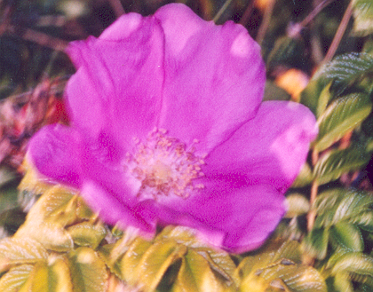1. attēls. Rosa rugosa (foto: E.Biseniece)
Figure 1. Rosa rugosa

1.3.2. Rosa rugosa ekoloģija
R.rugosa ir adaptējusies zemām tempratūrām un nelielam apgaismojumam (Ueda et al. 2000). Augsnes ziņā R.rugosa nav izvēlīga. Tā var augt pietiekami valgās augsnēs, bet pacieš arī neauglīgus smiltājus, kā arī paskābas augsnes (Buivids 1998).
R.rugosa piemīt augsta ziemcietība un spēja izplatīties gan ar sēklām, gan veģetatīvi (Hallanaro u.c. 2002). R.rugosa augļi var dreifēt jūrā līdz pat 15 mēnešiem un saglabāt dīgtspēju, līdz tie tiek izskaloti krastā (Тахтаджян 1981). Šīs īpašības padara to par agresīvu sugu. R.rugosa labi aug nabadzīgās augsnēs un ir plaši izplatījusies dažādās Ziemeļeiropas daļās, īpaši gar jūras piekrasti. Atsevišķās teritorijās tā ir izspiedusi vietējās sugas no to dzīvesvietām piekrastē. R.rugosa ir izplatījusies arī iekšzemē, kur tā sastopama akmeņainās augsnēs un neizmantotās teritorijās, piemēram, pamestās dzelzsceļa šķirotavās, rūpnīcu pagalmos, ceļmalās un citur.
Lietuvā R.rugosa sastopama siltās un sausās nogāzēs, kur tā apdraud vietējās aizsargājamās sugas un traucē vietējās augu sabiedrības (Hallanaro u.c. 2002).
Sugām bagātajās kāpās, kur dominē graudzāles un krūmi, vaskulāro augu segums stipri samazinās, pieaugot R.rugosa segumam. Visos kāpu tipos R.rugosa projektīvais segums var sasniegt 100%. R.rugosa neintegrējas vietējās augu sabiedrībās, tā strauji izplešās lielās platībās, iznīcinot dabiskos biotopos un apdraudot vietējās aizsargājamās sugas (Isermann 2003, Eigner 1992).
Pott (1995) apraksta arī augu sabiedrību ar R.rugosa. Tā tiek iedalīta grupā, kura ietver antropogēnu ietekmētus veģetācijas tipus. Izdalīts arī mazāks sintaksons, kura diagnosticējošās sugas ir R.rugosa, pabērzu smiltsērkšķis Hippophae rhamnoides un melnais plūškoks Sambucus nigra. Šajā sintaksonā ietilpst R.rugosa augu sabiedrība, kura sastopama piekrastes kāpās.

1.3.3. Rosa rugosa izplatība
R.rugosa dabiskais areāls atrodas Talajos Austrumos (Ochotskas un Ursijas apgabali), Dienvidkamčatkā, Sahalīnā, Korejā, Ķīnā, Japānā (Hokkaido un citu salu smilšainajos krastos (1. pielikums))(Galenieks 1957, Ueda 2000).
Ziemeļeiropā R.rugosa plašāk izplatījusies 20. gs. sākumā, kad tā kļuva populāra kā dekoratīvs krūms. Bieži stādīta dārzos, ceļmalās un citās atklātās vietās, īpaši teritorijās ar smilšainu augsni, piemēram, Dānijā Jitlandes rietumos, kur to stādīja, lai novērstu smilšu pārvietošanos (Hallanaro u.c. 2002). Dānijā pirmo reizi R.rugosa atzīmēta 1845. gadā (Christensen, Johnsen 2001). Šobrīd šī suga sastopama visā Eiropā (2. att.).
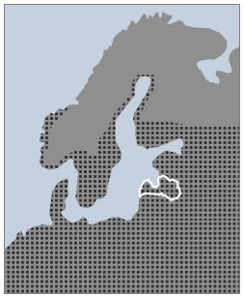
2. attēls. R.rugosa izplatība Eiropā (Priedītis 2003)
Figure 2. Distribution of R.rugosa in Europe
Vācijā Šlēsvigas – Holšteinas reģionā, tāpat kā citur Baltijas un Ziemeļjūras piekrastē, R.rugosa tikusi stādīta kāpu nostiprināšanai (Eigner 1992).
Igaunijā R.rugosa introducēta 1825. gadā (Kuusk et al. 1996), tagad tā sastopama visā Igaunijas teritorijā (2. pielikums).
Dz. Rieksta (1963) atzīmē, ka R.rugosa Latvijā kultūrā ieviesta 1845. gadā.
Latvijā bieži stādīta parkos, dārzos, gar dzelzsceļu un šoseju malām (Galenieks 1957). Arī Latvijā atsevišķās vietās R.rugosa stādīta kāpu nostiprināšanai, citviet tā kāpās ieaugusi kā dārzbēglis. Starp Nidu un Papi pēdējos gados novērota R.rugosa strauja izplešanās (Laime, Rove 2001).

1.4. Kāpu raksturojums
Piekrastes kāpas ir viens no apdraudētākajiem biotopiem pret invāziju, jo šeit ir relatīvi zema vietējo sugu konkurence (Isermann 2003).
Kāpas ir vēja sanesti smilšu pauguri. Kāpu veidošanās notiek vietās, kur ir pietiekami daudz smilšu, zems gruntsūdens līmenis, pastāvīgi valdošie vēji un skrajš augājs. Visbiežāk un straujāk kāpas veidojas, ja vēja pārvietoto smilšu ceļā ir kāds šķērslis – reljefa izcilnis, augi, zari, jūras saplūdas (Kabucis 2001).
Piekraste aplūkojama kā komplekss, jo biotopi šeit ir savā starpā cieši saistīti. Galvenokārt piekrastē ir vērojamas ainavas, kur pludmalei un priekškāpām pieguļ mežs, vietās, kur notiek aktīva priekškāpu veidošanās, attīstās arī pelēkās kāpas un starpkāpu ieplakas (Laime 2000).

1.4.1. Priekškāpas
Priekškāpas jeb baltās kāpas - kāpas, kuras attīstās pēc embrionālajām kāpām un kurās vēl notiek aktīva smilšu pārplūšana. Latvijā priekškāpas aizņem apmēram pusi no jūras piekrastes garuma (Kabucis 2000).
Priekškāpas var būt ar skraju vai vienlaidus augāju, kuru veido smiltis mīloši augi, vai arī tās ir bez augāja (Kabucis 2001).
Priekškāpās dominē smiltāju kāpuniedres – smiltāju auzenes augu sabiedrības. Konstatēti dažādi augu sabiedrību varianti, kuru sastopamību pamatā nosaka atsevišķu sugu izplatības īpatnības. Salīdzinot pludmales un primāro kāpu floru dažādos piekrastes posmos, konstatēta, ka tā bagātāka ir Rīgas līča piekrastē (Laime 2000).
Priekškāpās dominē pret ieputināšanu smiltīs izturīgas graudzāļu sugas. Raksturīgākās sugas – smiltāju kāpuniedre Ammophila arenaria, slotiņu ciesa Calammagrostis epigeios, smiltāja kāpukviesis Leymus arenarius, smilts auzene Festuca arenaria, Baltijas kāpuniedre xCalammophila baltica, čemurainā mauraga Hieracium umbellatum, lauka vībotne Artemisia campestris. Sastopamas arī vairākas retās augu sugas: jūrmalas zilpodze Eryngium maritimum, jūrmalas dedestiņa Lathyrus maritimus, Lēzeļa vīrcele Linaria loeselii, pūkainais plostbārdis Tragopogon heterospermus (Kabucis 2000).
Priekškāpās sastopamās augu sabiedrības pieder Ammophiletea Br.-Bl. et R. Tx. 1943 klasei, Ammophiletalia Br. - Bl. 1933 rindai (diagnosticējošās sugas – Eryngium maritimum, Lathyrus maritimus) un Ammophilion arenariae Br. – Bl. 1933 em. R. Tx. 1955 savienībai, kuras diagnosticējošās sugas ir Ammophila arenaria un Leymus arenarius. Šajā savienībā ietilpst Elymo – Ammophiletum arenariae Br. – Bl. et De Leeuw 1936 asociācija (diagnosticējošās sugas – Ammophila arenaria, xCalammophila baltica, Leymus arenarius), Elymo – Ammophiletum festucetosum arenariae asociācija (diagnosticējošās sugas – Festuca arenaria, Eryngium maritimum, Hieracium umbellatum) un skarainās ģipsenes Gypsophila paniculata augu sabiedrība (diagnosticējošās sugas – Gypsophila paniculata, Hieracium umbellatum) (Laime 2000, Pott 1995).

1.4.2. Pelēkās kāpas
Pelēkās kāpas ir jūras krastā esošas kāpas, kurās smilšu aktīva kustība vairs nenotiek vai notiek ļoti maz un kurām raksturīgs nosacīti stabils augājs ar sūnām, ķērpjiem un skraju lakstaugu segumu. Pelēkās kāpas var definēt arī kā sekunāro kāpu veidu, kas attīstās no priekškāpām (Laime 2000, Laime, Rove 2001).
Pelēkās kāpas ir biotops, kurš iekļauts Eiropas Padomes 1992. gada direktīvas “Par dabīgo biotopu, savvaļas augu un dzīvnieku sugu aizsardzību” I pielikumā kā prioritārs biotops. Šim biotopam draud izzušana, pašlaik tas aizņem mazas platības un ir viegli ietekmējams. Pelēkajās kāpās ir izveidojusies stabila zemsedze, taču tā ir ļoti jutīga, pat nelieli mehāniski traucējumi var radīt bojājumus augājā, kāpu eroziju un izjaukt dabiskos kāpu attīstības procesus (Laime, Rove 2001).
Latvijā pelēkās kāpas ir rets biotops, sastopamas galvenokārt Baltijas jūras krastā Papes, Liepājas apkaimē, posmā Ziemupe – Pāvilosta, Ovīšu apkaimē. Parasti šis biotops aizņem nelielas platības (Kabucis 2000).
Pelēkajās kāpās ir ļoti sauss, vēja ātrums mazāks, bet gaisa un augsnes temperatūra augstāka nekā priekškāpās. Pelēko kāpu attīstība noris daudz lēnāk nekā priekškāpu attīstība, priekškāpas izveidojas 3 – 5 gados, pelēkās kāpas – 15 – 20 gados. Galvenās priekškāpu un pelēko kāpu atsķirīgās pazīmes – pelēkajās kāpās sāk veidoties augsne, augājs ir daudz zemāks kā priekškāpās, bieži sastopami ķērpji un sūnas. Latvijā konstatēti trīs pelēko kāpu veidi: atklātas pelēkās kāpas, pelēkās kāpas ar sīkkrūmiem un krūmiem, pelēkās kāpas ar kokiem (Laime, Rove 2001).
Pelēkās kāpas galvenokārt veido kserofītiskas jeb sausumizturīgas augu sugas. Tipiskākās garaudzāļu sugas pelēkajās kāpās ir kāpu auzene Festuca sabulosa un zilganā kelērija Koeleria glauca (indikatorsuga kaļķainām vai neitrālām augsnēm). Pelākajās kāpās diezgan bieži sastopamas augu sugas ir arī Hieracium umbellatum, Artemisia campestris, smilts grīslis Carex arenaria un kodīgais laimiņš Sedum acre. Baltijas jūras piekrastes pelēkajām kāpām raksturīga arī smiltāja neļķe Dianthus arenarius un mazais mārsils Thymus serphyllum (Laime, Rove 2001). Pelēkajās kāpās konstatētas vairākas retas augu sugas – pļavas silpurene Pulsatilla pratensis, Gmelina alise Alyssum gmelinii, Dianthus arenarius, sīkziedu plaukšķene Silene borysthenica. Liela nozīme augu sabiedrību veidošanā ir sūnām un ķērpjiem (Kabucis 2000). No sūnu sugām visizplatītākās ir noras vijzobe Tortula ruralis, ciprešu hipns Hypnum cupressiforme, purpura ragzobe Ceratadon purpureus, noras īsvācelīte Brachytecium albicans (Laime, Rove 2001). Divas pēdējās sūnu sugas raksturīgas kaļķainam substrātam (Ketner – Oostra, Sýkora 2000). Ķērpju sugas pelēkajās kāpās pārstāvētas ļoti bagātīgi, īpaši tas attiecas uz Cladonia dzimtu. Biežāk sastopamie ķērpji pelēkajās kāpās ir Cetraria aculeata, Cladonia gracilis, Cladonia glauca, Cladonaia rangiformis (Laime, Rove 2001). Ķērpju sugas - Hypogymnia physodes, H.tubulosa, Parmelia sulcata u.c., kuras parasti ir epifīti, pelēkajās kāpās var augt arī uz sūnu paklāja vai kailām smiltīm (Ketner – Oostra, Sýkora, 2000). Pelēkajās kāpās vietām sastopami laukumi ar viengadīgu augu sabiedrībām, kā arī atsevišķi koki un krūmi (Kabucis 2000).
Pelēko kāpu struktūra un augājs ir atkarīgs no krastā notiekošajiem procesiem (Laime, Rove 2001).
Pelēko kāpu veidošanā liela nozīme ir blakus biotopiem. Vietās, kur kāpas robežojas ar mežu - sastopamas meža sugas, apdzīvoto vietu tuvumā – sinantropās sugas. Vietās, kur degšanas, izbradāšanas vai citas ietekmes rezultātā izveidojas atklāts smiltājs, ieviešas Corynephorus canescens, kura ir smiltāju pioniersuga.
Ļoti bieži vērojams augājs, kas ir pārejas josla starp priekškāpām un īstajām pelēkajām kāpām. Šādā augājā parasti saglabājas primāro kāpu augu sugas, pakāpeniski ieviešas pelēkām kāpām raksturīgās sugas. Sākotnēji ienāk sausumizturīgi lakstaugi, veidojas kāpas ar diezgan skraju augāju, piemēram, kāpas ar Thymus serphyllum, Festuca sabulosa, Hieracium umbellatum. Kad pelēko kāpu augājs nedaudz nostiprinājies, tajās ieviešas sūnas un ķērpji. Pirmās parādās sugas, kuras ir izturīgas pret smilšu pārpūšanu – Ceratodon purpureus, Cladonia rangiformis, sirmā sarmenīte Racomitrium canescens. Pakāpeniski sūnu un ķērpju īpatsvars pieaug līdz izveidojas augājs, kur dominējošais ir sūnu un ķērpju stāvs (Laime, Rove 2001).
Pelēko kāpu augu sabiedrības pieder galvenokārt smiltāju augu sabiedrību klasei Koelerio – Corynephoretea Klika in Klika et Norwak 1941 (diagnosticējošās sugas – Brachytecium albicans, Peltigera rufescens, Racomitrium canescens, Sedum acre u.c.), Corynephoretalia canescentis Klika 1934 rindai (diagnosticējošās sugas – Carex arenaria, Thymus serphyllum, Festuca sabulosa u.c.), iesirmās kāpsmildzenes Corynephorus canescens augu savienībai Corynephorion canescentis Klika 1931 un Koeleria glauca augu savienībai Koelerion glaucae (Pott 1995). Pelēkajām kāpām raksturīgas arī Dianthus arenarius augu sabiedrība, Carex arenaria augu sabiedrība un citas. Pelēko augu sabiedrības ar Silene borysthenica pamatā izplatītas Liepājas rajonā, sabiedrības ar Lathyrus maritimus no Nidas līdz Kolkai (Laime, Rove 2001).

2. Metodika un materiāli

2.1. Pētījumu teritorija
Pētījumu teritorija atrodas Piejūras zemienes Liepājas - Papes piejūras ezeru un mežaines apvidū. Liepājas rajona piekrastē 2002. gadā tika veikta R.rugosa atradņu kartēšana. Tieši Papes apkārtnē konstatētas visvairāk atradņu, tādēļ šī teritorija izvēlēta, lai izpētītu R.rugosa ietekmi uz augu sabiedrībām piekrastes kāpās. Pētījumu teritorija redzama 4. attēlā (ar sarkanajiem punktiem atzīmētas apsekotās R.rugosa audzes).

2.2. Datu ievākšana
Datu ievākšana veikta 2003. gada no 13. – 15. septembrim.
Tika apsekoti 7 R.rugosa krūmi, kuru lielums variēja no 3 x 3 m līdz 12 x 16 m. Ierīkoti parauglaukumi, kuri ietvēra laukumus ar R.rugosa, kā arī laukumus ap to. Ik pa metram tika ņemti parauglaukumi (kopā 851) ar 20 cm lielu diametru (3. att.), kuros tika atzīmētas visu sugu klātbūtne, neaprakstot katras sugas projektīvo segumu.
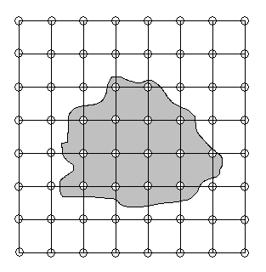
3. attēls. Veģetācijas datu ievākšanas shēma
Figure 3. Plot of collected vegetation data
Augstāko augu sugu latviskie un latīniskie nosaukumi lietoti pēc Pētersones A., Birkmanes K. (1980) “Latvijas PSRS augu noteicēja”, sūnu un ķērpju nosaukumi - Latvijas veģetācija 3 (2001). Katrai R.rugosa atradnei tika fiksētas precīzas koordinātes ar GPS (precizitāte ± 5 m), atzīmēts biotops saskaņā ar Kabuča I. 2000. gada “Latvijas biotopu klasifikatoru”.

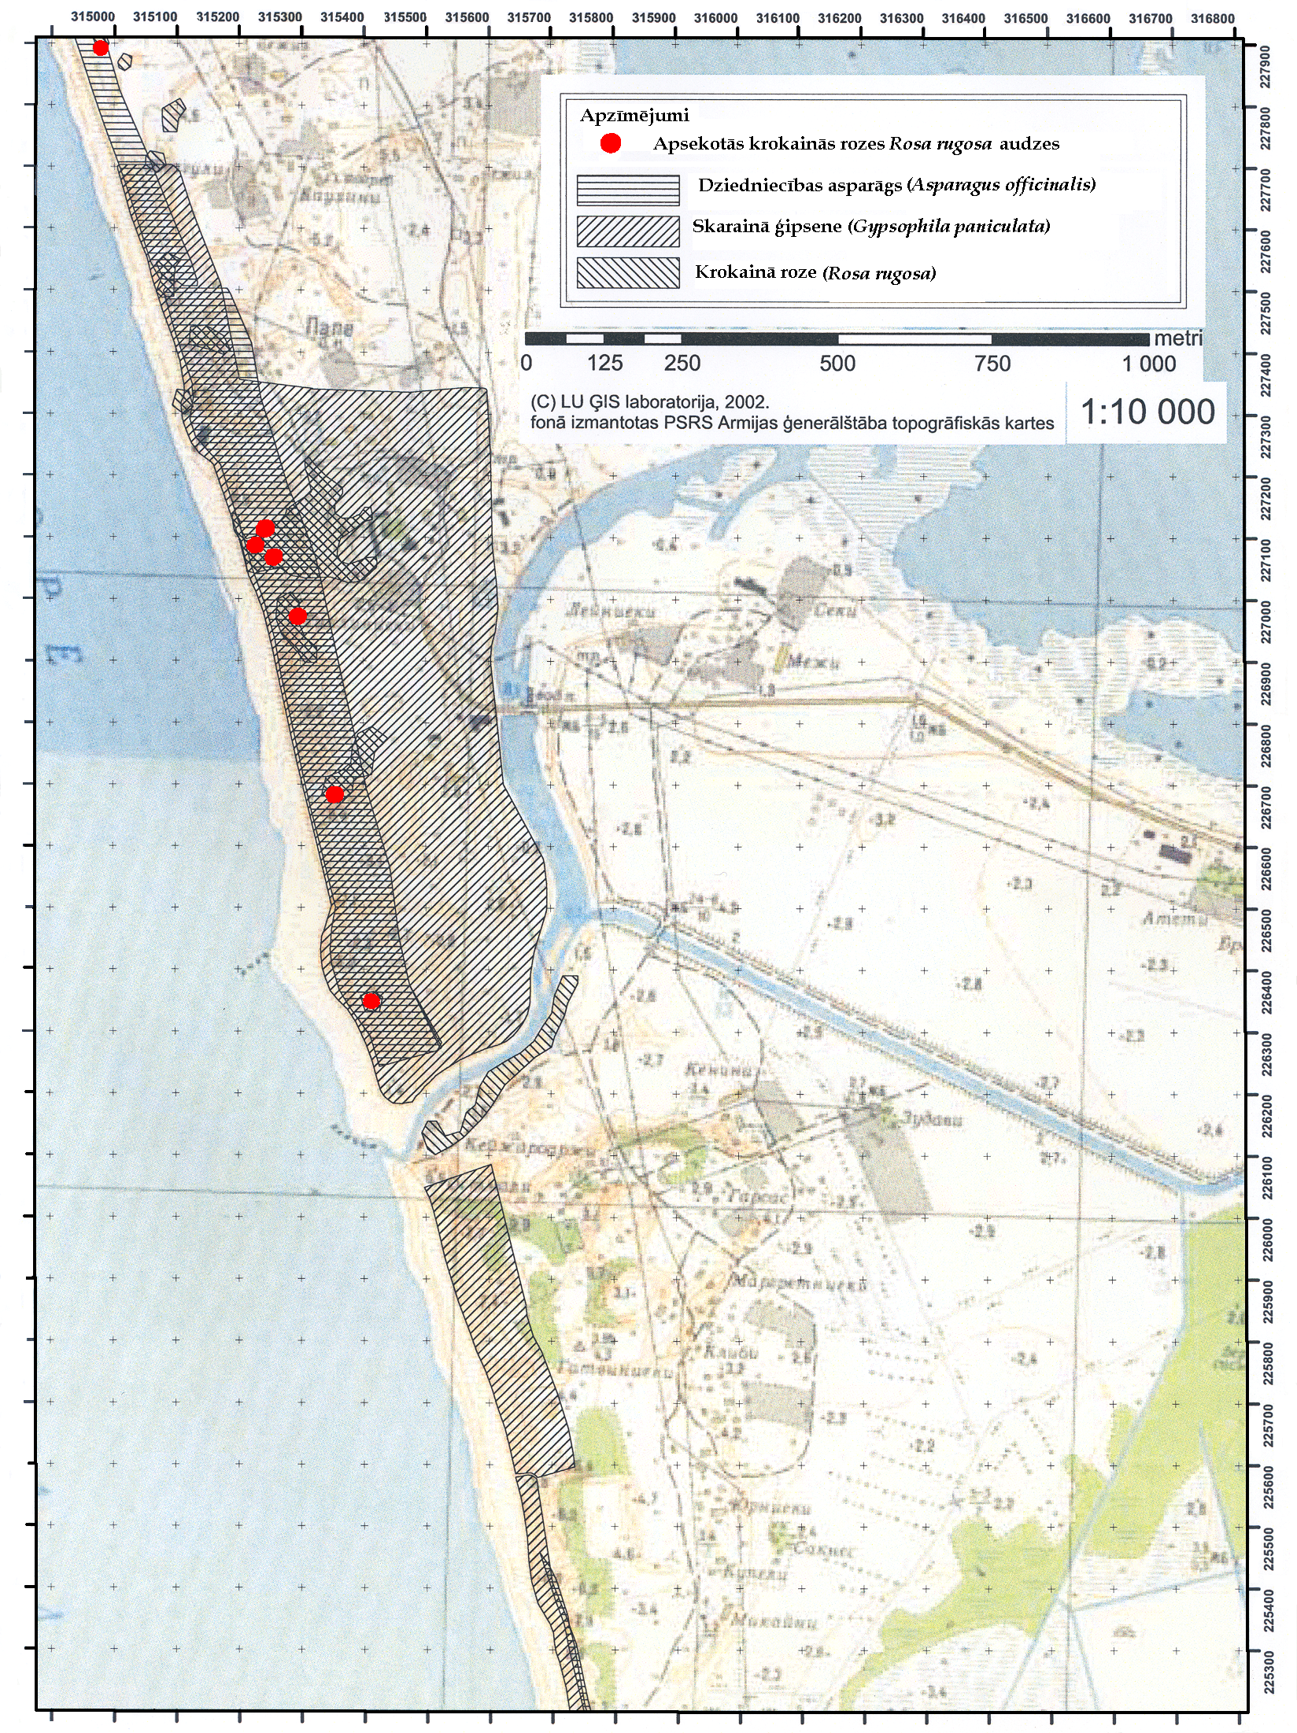
4. attēls. Pētījumu teritorija Papes piekrastē
Figure 4. The territory of investigation in coastal Pape

2.3. Datu apstrāde

Grupu izdalīšana
Lai varētu novērtēt R.rugosa ietekmi uz veģetāciju, parauglaukumi tika sagrupēti četrās grupās. Sadalīšana grupās veikta pamatojoties uz R.rugosa sastopamību blakus esošajos parauglaukumos (skatīt 5. att.).
Pirmajā grupā iekļauti parauglaukumi (308), kuriem gan pašā parauglaukumā, gan nevienā no blakus esošajiem parauglaukumiem nav sastopama R.rugosa (turpmāk – grupa 1). Otrajā grupā iekļauti parauglaukumi (253), kur pašā parauglaukumā nav sastopama R.rugosa, bet tā ir kādā no blakus esošajiem parauglaukumiem (grupa 2). Trešājā grupā ietilpst parauglaukumi (181), kuros satopama R.rugosa, bet tā neatrodas visos blakus esošajos parauglaukumos (grupa 3). Ceturtajā grupā (109) – parauglaukumi ar R.rugosa, turklāt tā konstatēta visos blakus esošajos paraugkaukumos (grupa 4).
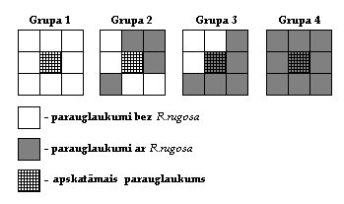
5. attēls. Kritēriji parauglaukumu sadalīšanai grupās
Figure 5. Criteria of sample for dividig in groups

Veģetācijas dominances struktūra
Izveidota veģetācijas formu (graudzāles, pārējie lakstaugi, sūnas un ķērpji) dominances struktūra četrās parauglaukumu grupās, kā arī sugu dominances struktūra. Tās sugas, kuras bija sastopamas mazāk kā 10% parauglaukumu, apvienotas.

Sugu daudzveidības un sabiedrību līdzīguma indeksi
Lai novērtētu sugu daudzveidības izmaiņas un sabiedrību līdzīgumu parauglaukumu grupās, tika aprēķināti sabiedrību līdzīguma (Jaccard koeficients, Sorensen koeficients un Rekonen procentuālās līdzības koeficients) un sugu daudzveidības rādītāji (sugu bagātība, Shannon – Weaver daudzveidības indekss, Simpson indekss un Simpson izlīdzinātības indekss).
Jaccard koeficients:
;
a = sugu skaits, kuras sastopamas abos parauglaukumos;
b = sugu skaits, kuras sastopamas tikai pirmajā parauglaukumā;
c = sugas, kuras sastopamas tikai otrajā parauglaukumā.
Sorensen’s koeficients:
;
a = sugu skaits, kuras sastopamas abos parauglaukumos;
b = sugu skaits, kuras sastopamas tikai pirmajā parauglaukumā;
c = sugas, kuras sastopamas tikai otrajā parauglaukumā.
Rekonen indekss (procentuālā līdzība):
;
sugas i procentuālā attiecība pirmajā parauglaukumā;
sugas i procentuālā attiecība otrajā parauglaukumā.
Shannon – Weaver daudzveidības indekss:
;
S = sugu skaits;
N_{i} = i sugas indivīdu skaits;
N = kopējais visu sugu indivīdu skaits parauglaukumā.
Simpson indekss:
;
sugas i proporcija sabiedrībā.
Simpson izlīdzinātības indekss:
;
s = sugu skaits parauglaukumā;
D = Simpson indekss (Krebs 1999).

TWINSPAN
PC – ORD programmā veikta klasifikācijas analīze izmantojot dihotomisko dalījuma analīzi TWINSPAN. TWINSPAN analīzē parauglaukumi tiek dihotomiski dalīti balstoties uz parauglaukumu kopu diagnosticējošām sugām, līdz vairs nevar izdalīt floristiski atšķirīgas grupas (Coker, Kent 1992).

DECORANA
Datu apstrādē ar PC – ORD programmu tika veikta arī netiešā gradientu analīze izmantojot DECORANA (Detrended correspodence analysis) metodi. Tā balstīta uz līdzīgumu un atšķirīgumu parauglaukumu floristiskajā sastāvā, jo līdzīgāki parauglaukumi, jo ordinācijā tie atrodas viens otram tuvāk (Coker, Kent 1992).

3. Rezultāti un diskusija
Veģetācijas parauglaukumos kopumā tika konstatētas 27 augu sugas – 23 lakstaugu sugas, divas sūnu sugas un divas ķērpju sugas (3. pielikums). Astoņas lakstaugu sugas raksturojamas kā kāpām netipiskas: parastais pelašķis Achillea millefolium, parastā vībotne Artemisia vulgaris, dziedniecības asparāgs Asparagus officinalis, tīruma usne Cirsium arvense, parastā ciņusmilga Deschampsia caespitosa, parastā vīrcele Linaria vulgaris, parastais biškrēsliņš Tanacetum vulgare un vanagu vīķis Vicia cracca. Iepriekš minētās sugas sastopamas mazāk kā 2 % parauglaukumu, galvenokārt tās kā pioniersugas ieviesušās kāpās, kur 2002. gada augustā notika ugunsgrēks, kā arī vietās, kur novērojama stipra antropogēnā ietekme.
Asparagus officinalis piekrastes biotopos ir sveša suga, taču tā neveido lielas audzes, sastopama izklaidus kā atsevišķi eksemplāri.
Papes piekrastes biotopi ir spēcīgi antropogēni ietekmēti (kāpas vietām tiek stipri izmīdītas), līdz ar to arī kāpām netipisko un svešo sugu ienākšana ir intensīva. Šie novērojumi saskan ar M.K. Davis, J.P. Grime un K.Thompson teoriju, ka augu sabiedrību uzņēmība pret invāziju palielinās, ja tajā ir traucējumi.
Pētījumu teritorijā konstatēta arī Gypsophila paniculata, kuras statuss Latvijā vēl ir neskaidrs – tā ir iekļauta Latvijas Sarkanās grāmatas (3) 2. kategorijā, taču daļa pētnieku uzskata, ka tā ir sveša izvazīva suga.
Pārējās konstatētās sugas raksturojamas kā tipiskas balto un pelēko kāpu sugas, kuru starpā ir arī trīs Latvijā aizsargājamas lakstaugu sugas: Lathyrus maritimus, Silene borysthenica un Tragopogon heterospermus.
Tragopogon heterospermus ietverta Latvijas Sarkanās Grāmatas (2003) trešajā apdraudētības kategorijā (retās sugas). Lathyrus maritimus un Silene borysthenica noteikta otrā aizsardzības kategorija (sarūkošās sugas). Abas iepriekš nosauktās sugas ietilpst arī MK noteikumu nr. 396 (2000) sarakstā kā īpaši aizsargājamas sugas, turklāt Silene borysthenica ir iekļauta arī to sugu sarakstā, kurām saskaņā ar MK noteikumiem nr. 45 (2001) jāveido mikroliegums.
R.rugosa audzes pētītajā teritorijā sastopamas galvenokārt piekrastes joslā, kura raksturojama kā pārejas josla starp tipiskajām priekškāpām un pelēkajām kāpām. Sastopamas tādas tipisko priekškāpu sugas kā Ammophila arenaria, Leymus arenarius, Calamagrostis epigeios, tai pašā laikā kostatētas arī pelēko kāpu raksturīgās sugas – Festuca sabulosa, Sedum acre, Tortula ruralis, Brachytecium albicans. Šai pārejas joslai nav pelēkajām kāpām raksturīgā lielā sūnu un ķērpju sugu daudzveidība.
Visbiežāk sastopamās sugas pētītajā teritotijā ir Festuca sabulosa, tā atrodas 63 % parauglaukumu. Bieži konstatētas sugas ir arī Tortula ruralis, Calamagrostis epigeios, Carex arenaria, Artemisia campestris, Leymus arenarius un Galium mollugo. Šīs sugas sastopamas attiecīgi 25, 19.5, 16, 14, 11, 11 procentos parauglaukumu (4. piel.). Pārējās sugas sastopamas mazāk kā 10 % parauglaukumu.
Ja aplūko atsevišķi sugu procentuālo sastopamību parauglaukumu grupās, novērojama tendence, ka tā ievērojami samazinās grupās (grupa 3, grupa 4), kurās atrodas R.rugosa (5. pielikums). Savukārt starp pirmo un otro grupu nav viennozīmīgas sakarības – dažām sugām procentuālā sastopamība samazinās otrajā grupā, dažām būtiski nemainās, bet citām pat palielinās. Pelēko kāpu raksturīgajām sugām Brachytecium albicans, Carex arenaria, Galium mollugo un Sedum acre otrajā parauglaukumu grupā ir lielāka procentuālā sastopamība nekā pirmajā grupā. Iespējams, ka blakus atrodošās R.rugosa audzes, stabilizējot kāpas, rada šīm sugām piemērotus augšanas apstākļus. Taču trešajā un ceturtajā parauglaukumu grupā iepriekšminēto sugu procentuālā sastopamība līdzīgi kā pārējām sugām samazinās.

6. attēls. Vidējais sugu skaits parauglaukumu grupās
Figure 6. Mean count of species in sampling groups
Vidējais sugu skaits parauglaukumos ir 2.3. Salīdzinot sugu skaitu parauglaukumu grupās (grupā 3 un grupā 4 R.rugosa netika iekļauta sugu skaitā) redzams, ka tas būtiski samazinās pieaugot R.rugosa ietekmei, respektīvi virzienā grupa 1 – grupa 4 (6. att).

Veģetācijas dominances struktūra
Apskatot veģetācijas formu (graudzāļu, pārējo lakstaugu, sūnu un ķērpju) dominances struktūru parauglaukumu grupās, redzams, ka starp pirmo un otro grupu nav novērojamas acīmredzamas atšķirības (7. att.). Grupā 3 un grupā 4, salīdzinot ar pirmo un otro grupu, ievērojami samazinās visu trīs veģetācijas formu īpatsvars.
Visstraujāk samazinās lakstaugu un sūnu – ķērpju īpatsvars, kuri ir nozīmīgākie pelēko kāpu struktūrelementi. Līdz ar to R.rugosa klātbūtne dabiskās sukcesijas gaitā attīstīties pelēko kāpu augu sabiedrībām, kurās ir liela kriptofītu daudzveidība. Graudzāļu īpatsvars nesamazinās tik strauji. To varētu skaidrot ar to, ka graudzāles ir labāki konkurenti nekā lakstaugi, sūnas un ķērpji, kā rezultātā R.rugosa tik strauji neizkonkurē tās no kāpu augāja.

7. attēls. Veģetācijas formu dominances struktūra parauglaukumu grupās
Figure 7. Dominance structure of vegetation forms in sampling groups
Aplūkojot sugu dominances struktūru (8. att.), var novērot līdzīgu situāciju kā veģetācijas formu dominances struktūrā, pirmajā un otrajā grupā sugu īpatsvars praktiski nemainās, taču tas krasi izmainās starp pirmajām divām grupām un grupu 3, grupu 4. Leymus arenarius, Galium mollugo, Festuca sabulosa un Calamagrostis epigeios īpatsvars pēdējās divās grupās samazinās nedaudz. Savukārt Tortula ruralis, Carex arenaria un Artemisia campestris īpatsvars šajās grupās samazinās ievērojami. Galvenokārt balstoties uz šīm trim sugām, veģetācijas formu dominances struktūtā (7. att.) vērojams lakstaugu, sūnu – ķērpju īpatsvara samazinājums, pieaugot R.rugosa ietekmei.

TWINSPAN analīze

8. attēls. Sugu dominances struktūra parauglaukumu grupās
Figure 8. Dominance structure of species in sampling groups
TWINSPAN dihotomiskajā dalījumā tika izdalītas 6 parauglaukumu kopas (9. att.), kuras apzīmētas ar latīņu alfabēta burtiem – A, B, C, D, E un F grupa. Dalījuma līmeņi apzīmēti ar romiešu cipariem – I, II, III.
Pirmais dalījuma līmenis
Šajā dalījuma līmenī tiek izdalītas divas parauglaukumu kopas (9. attēlā apzīmētas kā A un B). Kreisās jeb negatīvās parauglaukumu pusē diagnosticējošās sugas ir R.rugosa un Calamagrostis epigeios, uz kurām pamatojoties tiek izdalīta A kopa, kurā ietilpst 443 parauglaukumi. Labās jeb pozitīvās parauglaukumu puses diagnosticējošās sugas ir Artemisia campestris, Festuca sabulosa un Tortula ruralis. Tortula ruralis un Artemisia campestris sastopamas praktiski tikai B kopā (403 parauglaukumi), savukārt F.sabulosa ir bieža suga arī A kopā. B kopā R.rugosa sastopama ievērojami mazāk parauglaukumuos (42 no 403 parauglaukumiem). Ar parauglaukumu kopu A vairāk saistītas priekškāpu augāja sugas un antropogēni ietekmēto vietu sugas. Savukārt ar B kopu – vairāk pelēko kāpu sugas un priekškāpu - pelēko kāpu pārejas joslas sugas.
Otrais dalījums līmenis
Parauglaukumu kopas A sadalīšana C (260 parauglaukumi) un D (183 parauglaukumi) kopās, pamatojas uz R.rugosa klātbūtni negatīvajā pusē C kopā, pozitīvajā pusē D kopā tā sastopama tikai 3 parauglaukumos. Kopu D neraksturo neviena diagnosticējošā suga. C un D kopās sugu sastāvs ir ļoti līdzīgs. Abās kopās bieži sastopamas sekojošas sugas – Calamagrostis epigeios, Festuca sabulosa, Leymus arenarius, Ammophila arenaria, Carex arenaria un Galium mollugo. Vienīgā būtiskā atšķirība ir R.rugosa klātbūtne C kopā.
Kopas B sadalīšana balstās uz piecām diagnosticējošām sugām: negatīvajā pusē E kopā (175 parauglaukumi)– Calamagrostis epigeios, Artemisia campestris un Festuca sabulosa, pozitīvajā F kopā (228 parauglaukumi)– Tortula ruralis, Sedum acre. E kopa raksturojama kā pārejas josla starp priekškāpām un pelēkajām kāpām, jo šeit sastopamas Artemisia campestris un Festuca sabulosa , kuras liecina

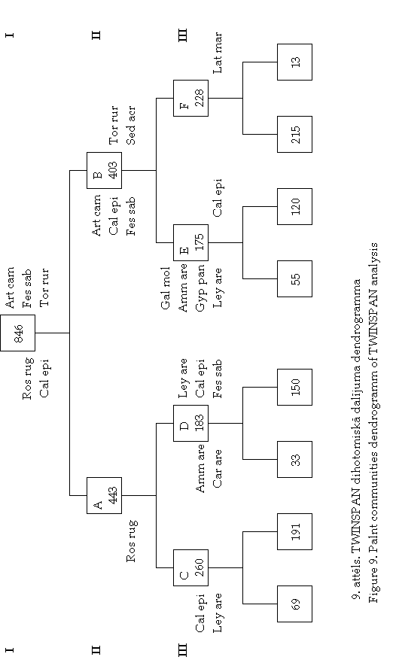
par smilšu stabilizēšanos. Ar F kopu saistītie parauglaukumi saistīti ar tipiskajām pelēko kāpu augāja sugām.
Trešais dalījuma līmenis
C kopas sadalīšana balstās uz divām diagnosticējošām sugām negatīvajā pusē – Calamagrostis epigeios un Leymus arenarius. Labo dalījuma pusi neraksturo neviena diagnosticējošā suga. Turmākais šo grupu dalījums netiek apskatīts, jo tas nav būtisks.
D kopā negatīvo grupu raksturo Ammophila arenaria un Carex arenaria, pozitīvās puses diagnosticējošās sugas ir Leymus arenarius, Calamagrostis epigeios un Festuca sabulosa. Arī šo grupu tālākai dalījums nav būtisks. D kopa ir pieskaitāma jau aprakstītajai (Pott 1995) priekškāpu augu sabiedrību klasei Ammophiletea, Ammophiletalia rindai, Ammophilion arenariae savienībai un Elymo – Ammopiletum arenariae asociācijai.
Trešajā dalījuma līmenī parauglaukumu kopa E, tiek sadalīta pamatojoties uz piecām diagnosticējošām sugām. Negatīvajā pusē atrods četras diagnosticējošās sugas – Ammophila arenaria, Gypsophila paniculata, Galium mollugo, Leymus arenarius, pozitīvajā pusē – Calamagrostis apigeios. E kopas sintaksanomiskā piederība atbilst Ammophiletea klasei, Ammophiletalia rindai, Ammophilion arenariae savienībai un Elymo – Ammopiletum festucetosum arenariae asociācijai (Pott 1995). Ar šo grupu identificējama arī Gypsophila paniculata augu sabiedrība (Laime 2000).
Trešajā dalījuma līmenī F kopa tiek sadalīta pamatojoties uz Lathyrus maritimus klātbūtni pozitīvajā pusē. Izdalās pelēko kāpu augu sabiedrība ar Lathyrus maritimus (Laime 2000), kura Latvijā ir reta. F grupai raksturīgas tādas tipiskas pelēko kāpu sugas kā – Sedum acre, Brachytecium albicans, Tortula ruralis, Silene borysthenica u.c. F grupas parauglaukumu sintaksanomiskā piederība atbilst Koelerio – Corynephoretea klasei (Pott 1995).
Kopas C galvenā raksturojošā suga ir R.rugosa, kopa D atbilst tipisko priekškāpu augu sabiedrībai, E – priekškāpu augu sabiedrībai, kurā vērojama jau pelēko kāpu attīstības pirmās pazīmes, F kopā ietilpst tipiskas pelēko kāpu augu sabiedrība.

DECORANA analīze
Pie būtiskuma līmeņa  = 0.05, ordinācijā tiek attēloti sekojoši parametri (10. att.):
- pelēkās kāpas (K2) tiek grupētas ordinācijas kreisajā pusē;
- priekškāpas (K1) – ordinācijas labajā pusē;
- grupa 1 – ordinācijas augšējā daļā (grupas definētas 2.3. nodaļā);
- grupa 2 – ordinācijas augšējā daļā;
- grupa 3 – ordinācijas apakšējā daļā;
- grupa 4 – ordinācijas apakšējā daļā;
- sugu skaits parauglaukumā – ordinācijas augšējā daļā.
Grupas 1 un grupas 2 izkārtojums ordinācijā ir ļoti līdzīgs, tāpat kā ir liela līdzība grupas 3 un grupas 4 atrašanās vietu ordinācijā (6. piel.).
Savukārt ievērojami atšķiras pirmās un otrās grupas novietojums ordinācijā attiecībā pret trešās un ceturtās grupas novietojumu, ko var izkaidrot ar R.rugosa sastopamību. Pirmajā un otrajā grupā R.rugosa nav sastopama, taču trešajā un ceturtajā grupā tā atrodas visos parauglaukumos, līdz ar to vērojams šāds grupu izkārtojums ordinācijā. DECORANA ordinācijā redzams, ka sugu skaits parauglaukumos ir lielāks grupās, kur nav R.rugosa, savukārt samazinās – tās klātbūtnē.
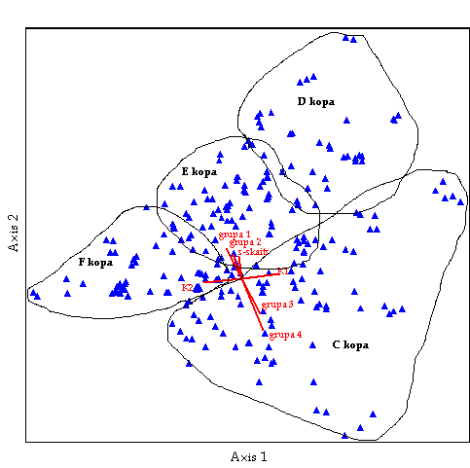
10. attēls. DECORANA parauglaukumu ordinācija
Figure 10. DECORANA ordination of samples
DECORANA ordinācijā ar pirmo asi saistītais gradients inerpretējams kā dabiskās kāpu sukcesijas gaita no priekškāpām (K1) uz pelēkajām kāpām (K2) (10. att.). Ordinācijas labajā pusē grupējas sugas, kuras ir tipiskas priekškāpu sugas – Leymus arenarius, Calamagrostis epigeios (7. piel.). Šeit grupējas arī kāpām neraksturīgās sugas: Asparagus officinalis, Linaria vulgaris, Tanacetum vulgare, Vicia cracca, kuras kā pioniersugas ieviesušās kāpās pēc ugunsgrēka.
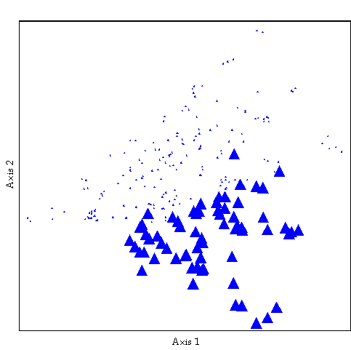
11. attēls. Rosa rugosa ordinācija
Figure 11. Ordination of Rosa rugosa
Ordinācijas kreisajā pusē grupējas pelēko kāpu raksturīgās sugas: Tortula ruralis, Brachytecium albicans (7. piel.), Sedum acre ar pelēko kāpu augāju ir saistīta arī Silene borysthenica (8. piel.).
Otrā DECORANA ordinācijas ass grupē veģetācijas parauglaukumus pēc R.rugosa klātbūtnes. Ordinācijas attēla apakšējā daļā atrodas paraulaukumi, kuros ir sastopama R.rugosa. Jo parauglaukumi atrodas tuvāk pirmajai asij, jo parauglaukumos sastopamas mazāk sugu. 11. attēlā redzams, ka R.rugosa atrodas gan parauglaukumos, kuriem raksturīgas pelēko kāpu sugas, gan priekškāpu sugas. Tomēr R.rugosa vairāk grupējas ordinācijas labajā pusē, kur atrodas ar priekškāpām asociētie parauglaukumi.
Aplūkojot atsevišķu sugu ordināciju, redzams, ka tādas sugas kā Artemisia campestris un Carex arenaria (8. piel.), kuras raksturīgas pārejas joslai starp pelēkajām un priekškāpām, grupējas ordinācijas augšējā daļā, kur nav sastopama R.rugosa. Šīs sugas ir starp tām, kuras veic augāja stabilizācijas funkciju, nodrošinot citu sugu ienākšanu un pelēko kāpu veidošanos.
10. attēlā attēlotas TWINSPAN analīzē izdalītās kopas. C kopa atrodas ordinācijas labajā pusē vertikālās ass lejasdaļā. C kopas robežas praktiski sakrīt ar R.rugosa izvietojumu ordinācijā. D kopa saistīta ar tipisko priekškāpu augāju un novietojas ordinācijas vertikālās ass augšējā daļā labajā pusē. E kopā ietilpst parauglaukumi, kuri atrodas pārejas joslā starp priekškāpām un pelēkajām kāpām. Savukārt F kopai raksturīgas pelēko kāpu sugas. Dabiskā sukcesijas gaita vērojama šādā secībā - kopa D attīstās par kopu E, vēlāk par kopu F. Kopa C, kura TWINSPAN analīzē izdalīta balstoties uz R.rugosa klātbūtni, neiekļaujas dabiskajā sukcesijas gaitā, tādejādi traucējot pelēko kāpu attīstību no priekškāpām.
R.rugosa klātbūtne ir otrs svarīgākais faktors pēc dabiskās sukcesijas, kurš ietekmē aplūkotos parauglaukumus.

Sugu daudzveidības un sabiedrību līdzīguma indeksi
Shannon – Weaver daudzveidības indekss H’ samazinās virzienā grupa 1 – grupa 4. Pirmajā un otrajā grupā H’ vērtība samazinās tikai nedaudz no 3.4 uz 3.37. Šāda pirmo divu grupu līdzība ir redzama arī iepriekšapskatītajā veģetācijas dominances struktūrā, kā arī sugu skaita vidējā vērtībā. Grupās, kur ir R.rugosa, Shannon – Weaver indekss H’ ievērojami samazinās (12. att.). Simpson izlīdzinātības indeksa E vērtības arī mainās pēc līdzīgas likumsakarības kā Shannon – Weaver indeksa H’vērtības (9. piel.) – grupā 1 un grupā 2 praktiski nav izmaiņu, savukārt trešajā un ceturtajā grupā samazinās būtiski. Attiecīgi Simpson dominances indekss D (10. piel.) pretēji kā H’ un E indeksi palielinās tieši trešajā un ceturtajā grupā, jo šajos parauglaukumos ir mazāks sugu skaits un izlīdzinātība.

12. attēls. Shannon – Weaver indeksa vērtība parauglaukumu grupās
Figure 12. Values of Shannon – Weaver index in sampling groups

13. attēls. Jaccard un Sorensen līdzīguma koeficienti parauglaukumu grupās
Figure 13. Jaccard and Sorensen similarity measures in sampling groups
Aprēķinot sabiedrību līdzīgumu koeficientus – Jaccard koeficientu Sj, Sorensen koeficientu Ss, starp parauglaukumu grupām (grupa1 - grupa 2, grupa 2 – grupa 3 un grupa 3 – grupa 4) redzams, ka, grupa 1 un grupa 2 ir vislīdzīgākās, vairāk atšķirās grupa 2 un grupa 3. Savukārt visatšķirīgākās ir grupa 3 un grupa 4. Abiem sabiedrību līdzīguma koeficientiem tendence ir vienāda, atšķiras tikai to vērtības.
Rekonnen procentuālās līdzības koeficients P ir augsts (91.5) starp pirmo un otro grupu, visaugstākais tas ir starp ceturto un trešo grupu – 98 %. Salīdzinot pirmo grupu ar trešo grupu un otro grupu ar trešo konstatēts, ka līdzīguma koeficienti ir attiecīgi – 58.5 un 59 %.
Vislielākās ašķirības konstatētas starp pirmo un ceturto, kā arī otro un ceturto grupu. Rekonnen indekss ir balstīts uz sugu dominanci, tāpēc tāda pati sakarība ir vērojama arī sugu dominances struktūrā (skatīt iepriekš 8. att.).

Secinājumi
- Veģetācijas parauglaukumos kopumā tika konstatētas 27 augu sugas, astoņas no tām ir kāpām neraksturīgas sugas. Šis fakts pierāda, ka Papes piekraste ir stipri antropogēni ietekmēta, tādēļ augu sabiedrību uzņēmība pret invāziju ir palielināta.
- R.rugosa audzes pētītajā teritorijā sastopamas galvenokārt piekrastes joslā, kura raksturojama kā pārejas josla starp tipiskajām priekškāpām un pelēkajām kāpām.
- R.rugosa klātbūtnē visstraujāk samazinās lakstaugu un sūnu – ķērpju īpatsvars, kuri ir nozīmīgākie pelēko kāpu struktūrelementi. Līdz ar to R.rugosa klātbūtne dabiskās sukcesijas gaitā traucē attīstīties pelēko kāpu augu sabiedrībām.
- DECORANA parauglaukumu ordinācijā ar pirmo asi saistītais gradients inerpretējams kā dabiskās kāpu sukcesijas gaita no priekškāpām uz pelēkajām kāpām. Otrā DECORANA ordinācijas ass grupē veģetācijas parauglaukumus pēc R.rugosa klātbūtnes.
- Sugu daudzveidības indekss H’ un izlīdzinātības indekss E ievērojami samazinās parauglaukumu grupās, kurās atrodas R.rugosa, savukārt dominances inddeksa D vērtība šajās grupās pieaug. Salīdzinot grupas pēc sabiedrību līdzīguma indeksiem (Sj, Ss, P), lielākās atšķirības konstatētas starp parauglaukumu grupām, kurās ir R. rugosa un kurās tā nav sastopama.

Pateicības
Lielu pateicību izsaku savam darba vadītājam Didzim Tjarvem par vērtīgiem padomiem un pacietību bakalaura darba tapšanas laikā. Paldies Guntim Taboram par atsaucību un brīvā laika ziedošanu lauka datu ievākšanas laikā. Vēlos pateikties arī savām kursabiedrenēm Gitai Rudzītei un Annai Mežakai sniegto palīdzību, kā arī visiem tiem cilvēkiem, kuri tehniski vai ar saviem padomiem atbalstīja manu bakalaura darba tapšanu.
Bakalaura darbs tapis ar EK LIFE-Nature projekta “Piekrastes biotopu aizsardzība un apsaimniekošana Latvijā “ atbalstu.

Literatūra
Buivids K. 1998. Apdzīvoto vietu meži un dārzi. Rīga: Zinātne. 182.
Christensen S.N., Johnsen I., 2001. The lichen – rich coastal heath vegetation on the isle of Anholt, Denmark – conservation and management. Journal of Coastal Conservation. 7: 13 – 22.
Coker P., Kent M. 1992. Vegetation Description and Analysis.A Practical Approach. England: John Willey & Sons. 363.
Davis M.A., Grime J.P., Thompson K. 2000. Fluctuating resources in plant communieties: a general teory of invasibility. Journal of Ecology, 88: 528 – 534.
Eigner J. 1992. Problems with the neophyt Rosa rugosa in dune landscapes of Schlesswig – Holstein. In Hilgerloh G. (eds.) Proceedings of the Third Trilateral Working Conference on Dune Management. 95 – 96.
Galenieks P. 1957. Latvijas PSRS flora (III). Rīga: Latvijas Valsts izdevniecība. 460.
Gavrilova Ģ., Šulcs V. 1999. Latvijas vaskulāro augu flora: Taksonu saraksts. Rīga: Latvijas Akadēmiskā bibliotēka. 136.
Hallanaro E.-L., Pylvänäinen M., Spuņģis V. 2002. Ziemeļeiropas daba – dabas daudzveidība mainīgajā vidē. Kopenhāgene: Ziemeļu ministru padome. 350.
Huggett R.J. 1998. Fundamentals of biogeography. London: Routledge. 261.
Kabucis I. 2000. Biotopu rokasgrāmata. Rīga : Latvijas Dabas fonds. 160.
Kabucis I. 2001. Latvijas biotopi. Rīga: Latvijas Dabas fonds. 96.
Ketner – Oosta R., Sýkora K.V. 2000. Vegetation succession and lichen diversity on dry coastal calcium – poor dunes and the impact of management experiments. Journal of Coastal Conservation. 6: 191 – 206.
Koltz S. 2000. Biogeographical aspects of plant invasions. In Kowarik I., Starfinger U. (eds.) Biological Invasions in Germany – A Challenge to Act? Boo: Federal Agency for Nature Conservation. 23 – 24.
Kowarik I. 2000. Plant invasion in Germany. In Kowarik I., Starfinger U. (eds.) Biological Invasions in Germany – A Challenge to Act? Boon: Federal Agency for Nature Conservation. 19 – 21.
Krebs C.J. 1999. Ecological methodology. Canada: Addison – Welsey Education Publishers. 620.
Kuusk V., Tabaka L., Jankevičiene R. 1996. Flora of Baltic Countries (II). Tartu: Eesti Lodusfoto A5. 252.
Laime B. 2000. Pludmales un primāro kāpu aizsardzības plāns. Rīga. 44.
Laime B., Rove I. 2001. Pelēko kāpu aizsardzības plāns. Rīga. 42.
Laiviņš M. 1998. Latvijas veģetācija 1. Rīga: Latvijas Universitāte Bioģeogrāfijas laboratorija. 137.
Lundquist L.L. 2003. Introduction: Population biology, Evolution and Control of Invasive species. Conservation biology, 17: 24 – 30.
McNelly J.A., Mooney H.A., Neville L.E., Schi P.J., Wagge J.K. (eds.). 2001. Global Stategy on Invasive Alien Species. Cambrige: Global Invasive Species Programme. 148.
Meiner S.J., Pickett S.T.A., Cadenasso M.L. 2002. Exotic plant invasion over 40 years of old field successions: community patterns and assotiations. Ecography. 25: 215 – 223.
Isermann M. 2003. Rosa rugosa – shrubland in dry coastal dunes. Verhandlungen der Gesellschaft für Ökologie. 33: 146.
Pētersone A., Birkmane K. 1980. Latvijas PSRS augu noteicējs. Rīga: Latvijas Valsts izdevniecība. 591.
Pott R. 1995. Die Pflanzengesellschaften Deutschlands. Stuttgard: Verlag Eugen Ulmer. 324.
Priedītis N. 2003. http://www.latvijasdaba.lv/info.asp?2
Richardson D.M., Pyšek P., Rejmanek M., Barbour M.G., Panetta F.D., West C.J. 2000. Naturalizaation and invasion of alien plants: concept and definitions. Diversity and Distributions. 6: 93 – 107.
Rieksta Dz. 1963. Rozes. Rīga: Latvijas Valsts izdevniecība. 145.
Rieksta Dz., Ozols V., Nollendorfs V. 1983. Rozes. Rīga: Avots. 224.
Thompson K., Hodgson J.G., Grime J.P., Burke M.J.W. 2001. Plant traits and temporal scale: evidence from a 5 – year invasion experiment using native species. Journal of Ecology. 89: 1054 – 1060.
Ueda Y., Nishihara S., Tomita H., Oda Y. 2000. Photosynthetic response of Japanese rose species Rosa bracteata and Rosa rugosa to temperature and light. Scientia Horticulturae. 84: 365 – 371.
Zobel M. 2002. Plant invasion – seed, site or interaction limitation? In Koltz S., Kühn I. (eds.) Biological invasion: Challenges for Sience. Halle: Centre for Enviromental Research Leipzig – Halle. 13 – 14.
Тахтаджян А. П. 1981. Цветковые растения. Мосkва: Просвещение. 182.

Citi avoti

Latvijas Sarkanā grāmata (3) – Vaskulārie augi. 2003. Rīga: LU Bioloģijas institūts. 691.
Latvijas veģetācija 3. 2001. Rīga: Latvijas Universitāte. 87.
MK noteikumi nr. 396. Par īpaši aizsargājamo sugu un ierobežoti izmantojamo īpaši aizsargājamo sugu sarakstu. 2000.
MK noteikumi nr. 45. Par īpaši aizsarg;ajamo dzīvnieku, ziedaugu, paparžaugu, sūnu, ķērpju un sēņu sugām, kurām izveidojami mikroliegumi. 2001.
Vides nacionālā monitoringa programma. Bioloģiskās daudzveidības monitoringa daļa. 2002. Jūrmala: Latvijas Vides aģentūra. 60.
Wildlife Research Institute. 2002. http://www.hinoma.com/maps/plants/
Zooloogia ja Botaanika Instituut. 2003. http://www.zbi.ee/levikukaardid/

Pielikums

1. pielikums
Appendix 1
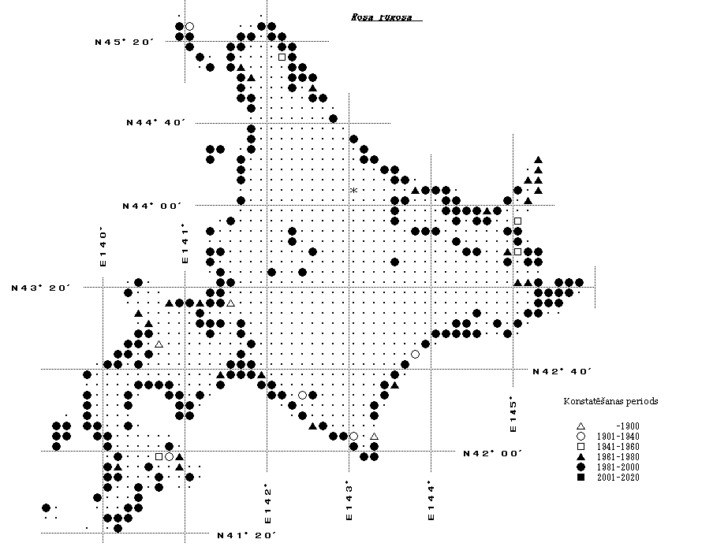
R.rugosa izplatība Japānā Hokkaido salā (Wildlife Research… 2002)
Distribution of R.rugosa in Hokkaido, Japan

2. pielikums
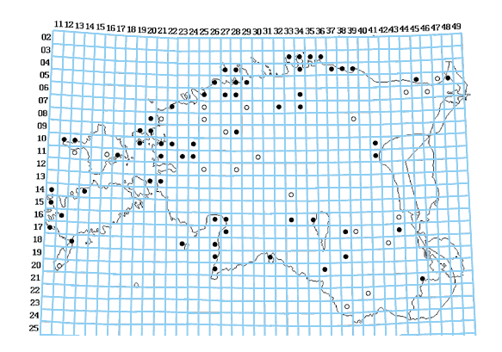
R.rugosa izplatība Igaunijā (Zooloogia … 2003)
Distribution of R.rugosa in Estonia
Appendix 2

3. pielikums
Sugu sastopamība parauglaukumu grupās
Appendix 3
Occurrence of species in sampling groups
Sugas nosaukums latīniski | Saīsinājimi | Sugas nosaukums latviski | Grupa 1 | Grupa 2 | Grupa 3 | Grupa 4
 |  | Lakstaugi
Achillea millefolium L. | Ach mil | parastais pelašķis | + | + | + | -
Ammophila arenaria (L.) Link | Amm are | smiltāju kāpuniedre | + | + | + | +
Artemisia campestris L. | Art cam | lauku vībotne | + | + | + | -
Artemisia vulgaris L. | Art vul | parastā vībotne | - | + | + | -
Asparagus oficinalis L. | Asp off | dziedniecības asparāgs | - | + | - | +
Calamagrostis epigeios (L.) Roth | Cal epi | smiltāju ciesa | + | + | + | +
Carex arenaria L. | Car are | smilts grīslis | + | + | + | +
Cirsium arvense (L.) Scop. | Cir arv | tīruma usne | + | + | + | -
Deschampsia caespitosa (L.) Beauw. | Des cae | parastā ciņusmilga | - | + | - | -
Festuca sabulosa (Anderss.) Lindb. | Fes sab | kāpu auzene | + | + | + | +
Galium mollugo L. | Gal mol | mīkstā madara | + | + | + | +
Gypsophila paniculata L. | Gyp pan | skarainā ģipsene | + | + | + | +
Hieracium umbellatum L. (coll.) | Hier umb | čemurainā mauraga | + | + | + | +
Honckenya peploides (L.) Ehrh. | Hon pep | pelcīšu honkēnija | + | - | - | -
Lathyrus maritimus (L.) Bigelow | Lat mar | jūrmalas dedestiņa | + | + | + | -
Leymus arenarius (L.) Hochst. | Ley are | smiltāju kāpukviesis | + | + | + | +
Linaria vulgaris Mill. | Lin vul | parastā vīrcele | + | + | - | -
Sedum acre L. | Sed acr | kodīgais laimiņš | + | + | + | +
Silene borysthenica (Gruner) Walters | Sil bor | sīkziedu plaukšķene | + | + | + | -
Tanacetum vulgare L. | Tan vul | parastais bikrēsliņš | + | + | - | -
Tragopogon heterospermus Schweigg. | Tra het | pūkainais plostbārdis | + | + | - | -
Vicia cracca L. | Vic cra | vanagu vīķis | + | + | + | +
 |  | Sūnas un ķērpji
Brachytecium albicans (Hedw.) B., S. et G. | Bra alb | noras īsvācelīte | + | + | + | +
Tortula ruralis (Hedw.) Gaertn. | Tor rur | noras vijzobe | + | + | + | +
Cetraria aculeata (Schreb.) Fr. | Cet acu |  | + | + | - | -
Cladonia sp. | Cla sp. |  | + | - | + | -

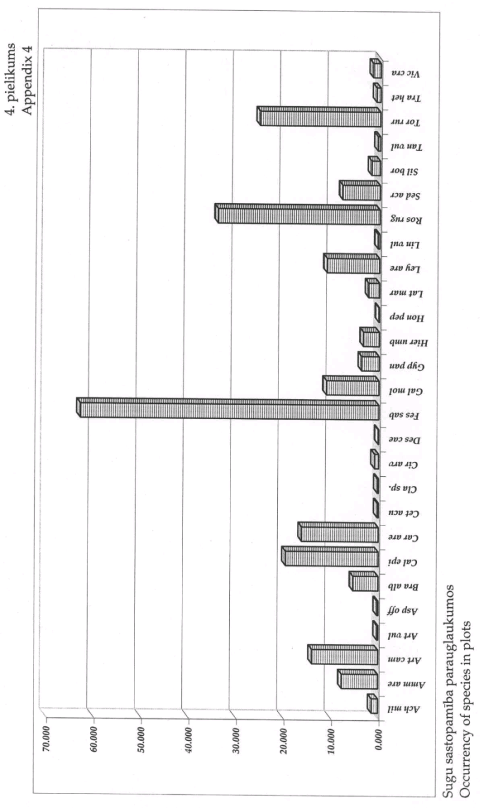
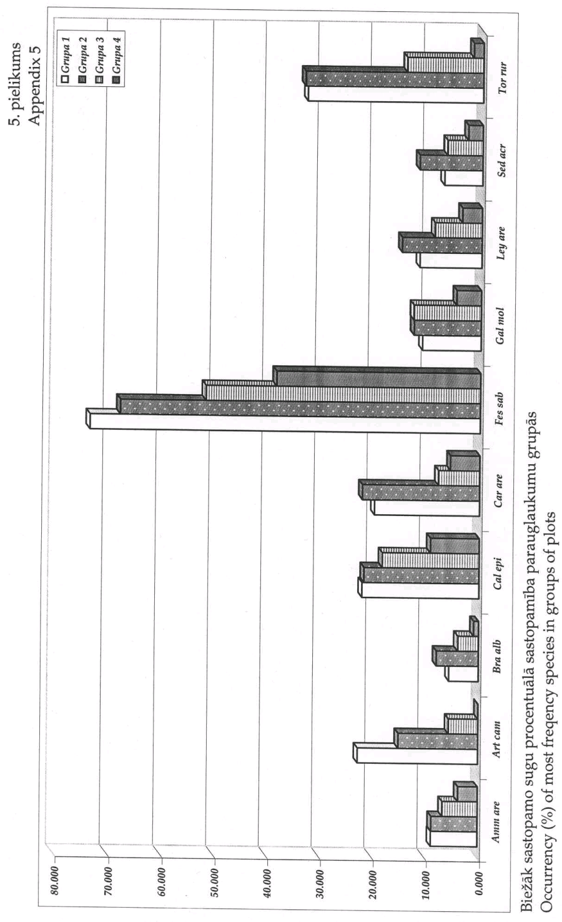
6. pielikums
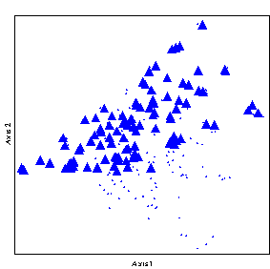 Grupa 2 ordinācija
Ordination of group 2
Appendix 6
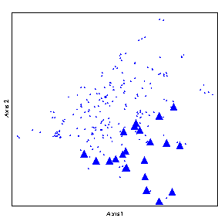
Grupa 4 ordinācija
Ordination of group 4
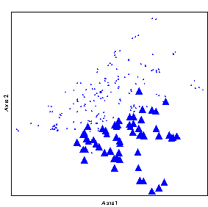 Grupa 3 ordinācija
Ordination of group 3
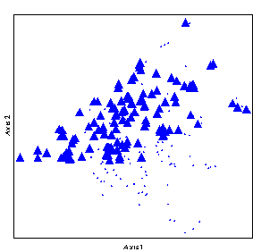
Grupa 1 ordinācija
Ordination of group 1

7. pielikums
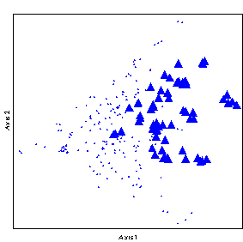Calamagrostis epigeios ordinācija
Ordination of Calamagrostis epigeios
Appendix 7
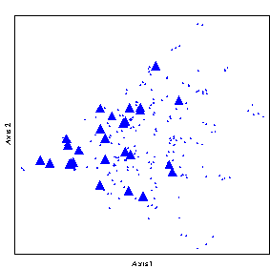Brachytecium albicans ordinācija
Ordination of Brachytecium albicans
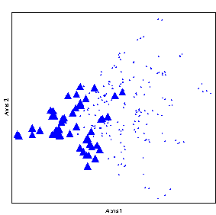
Tortula ruralis ordinācija
Ordination of Tortula ruralis
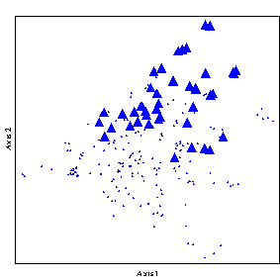
Leymus arenarius ordinācija
Ordination of Leymus arenarius

8. pielikums
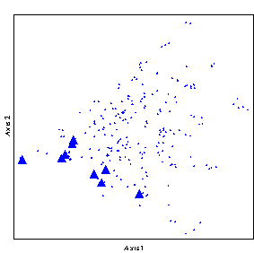
Silene borysthenica ordinācija
Ordination of Silene borysthenica
Appendix 8
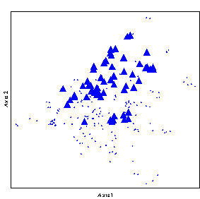Carex arenaria ordinācija
Ordination of Carex arenaria
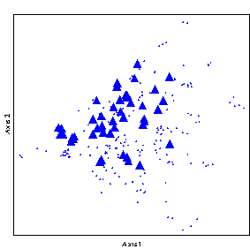
Artemisia campestris ordinācija
Ordination of Artemisia campestris
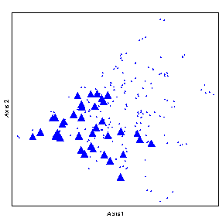
Sedum acre ordinācija
Ordination of Sedum acre
9. pielikums
Appendix 9

Simpson izlīdzinātības indekss parauglaukumu grupās
Values of Simpson evenness index in sampling groups

10. pielikums
Appendix 10

Simpson dominances indeksa vērtības parauglaukumu grupās
Values of Simpson dominance index in sampling groups

